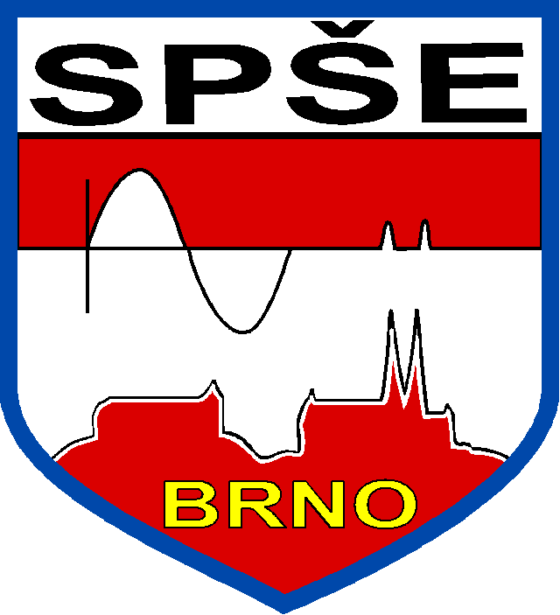 **Střední průmyslová škola elektrotechnická, Brno, Kounicova 16**

**ZÁVĚREČNÝ PROJEKT**

**ZA 1.ROČNÍK**

**HLAVOLAMY ELEKTROTECHNIKY**

**TÝM č.11**

**Vedoucí týmu: Patrick Netík**

**Třída: 1.K**

**Školní rok: 2010/2011**